**Ergonomie des Interfaces Homme-Machine**

**Série TD 03**

1. **Que signifie le critère d’incitation ?**

Le terme Incitation a ici une définition plus large que celle qu’on lui confère généralement. Ce critère recouvre les moyens mis en œuvre pour amener les utilisateurs à effectuer des actions spécifiques, qu’il s’agisse d’entrée de données ou autre. Ce critère englobe aussi tous les mécanismes ou moyens faisant connaître aux utilisateurs les alternatives, lorsque plusieurs actions sont possibles, selon les états ou contextes dans lesquels ils se trouvent. L’Incitation concerne également les informations permettant aux utilisateurs de savoir où ils en sont, d’identifier l’état ou contexte dans lequel ils se trouvent, de même que les outils d’aide et leur accessibilité.

1. **Justifier votre réponse**

Une bonne incitation guide les utilisateurs et leur évite par exemple d’avoir à apprendre une série de commandes. Elle permet aussi aux utilisateurs de savoir quel est le mode ou l’état en cours, où ils se trouvent dans le dialogue et ce qu’ils ont fait pour s’y trouver. Une bonne incitation facilite donc la navigation dans une application et permet d’éviter les erreurs.

1. **Analyser les Interfaces suivantes, et dire si le critère d'INCITATION est respecté ou non**

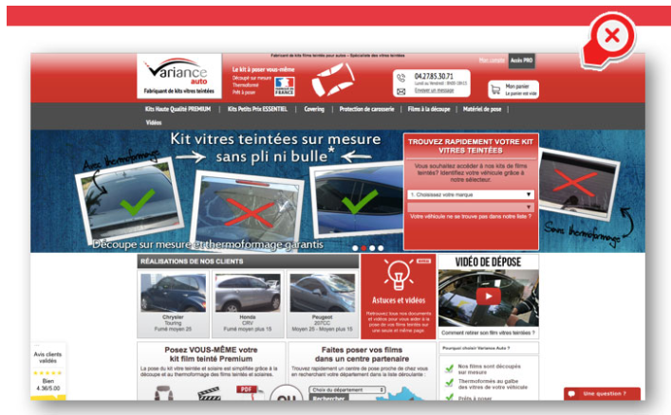

**Non : l’utilisateur ne sait pas où il se trouve**

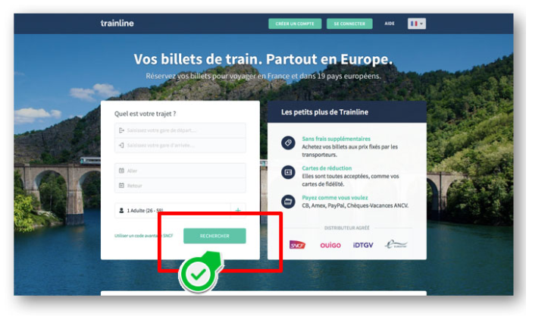

**Oui : tout est bon**

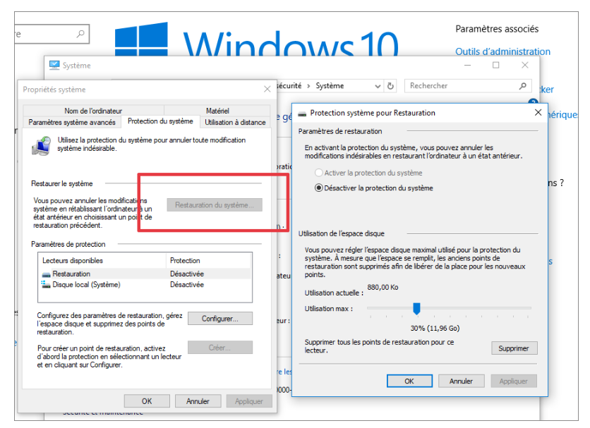

**Griser les commandes non disponibles**

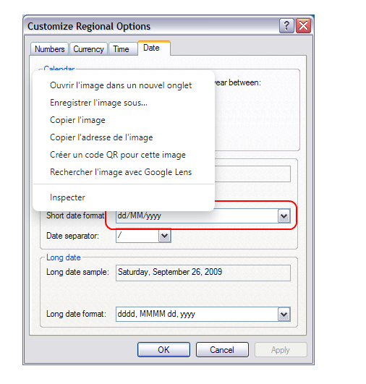

**Guider les entrées de données en indiquant le format adéquat et les valeurs acceptables**

Par exemple, fournir, au niveau du label, des indices supplémentaires sur le format d’entrée des données (ex.: date (jj/mm/aa) : _ _ / _ _ / _ _ ).

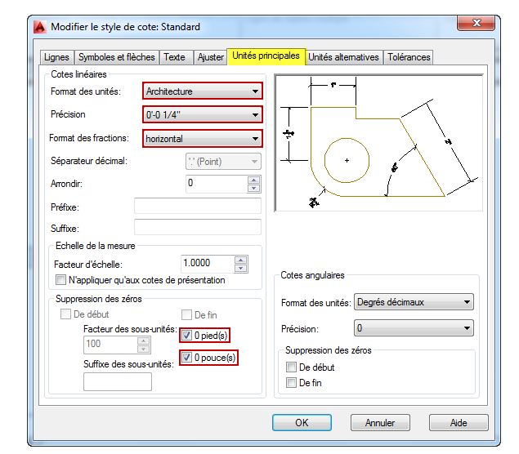

**Afficher les unités de mesure des données à saisir**

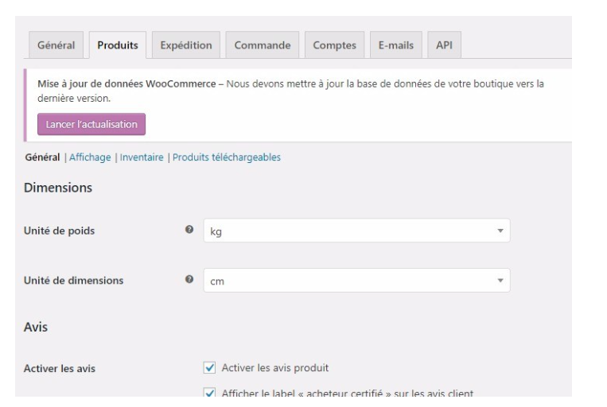

**Afficher les unités de mesure des données à saisir**

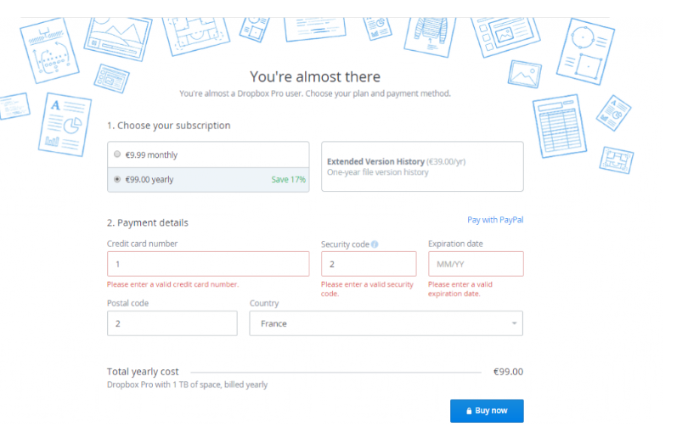

**Indiquer toutes les informations d’état (ex.: modes, valeurs, etc.).**

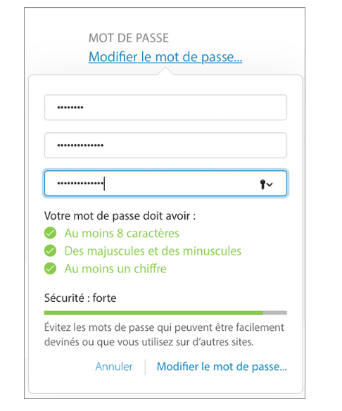

**Champs actif rendu visible au moment de la saisie**

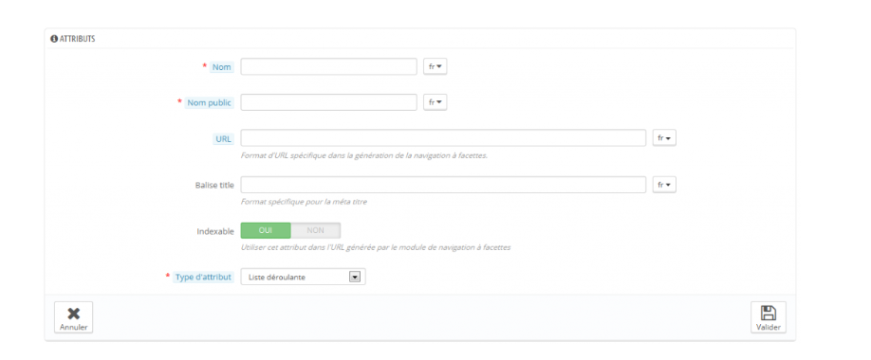

**Pour chaque champ de données, fournir un label**

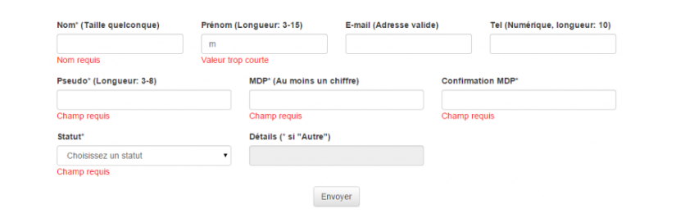

**Fournir des indices sur la longueur autorisée des entrées dans un champ**

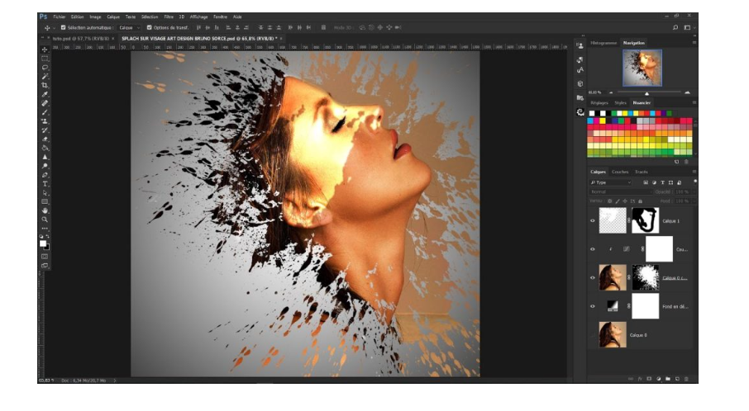

**Donner un titre à chaque fenêtre**